|  |  |  |  |  |  |  |
| --- | --- | --- | --- | --- | --- | --- |
| **PROGRAM STUDI TEKNOLOGI REKAYASA KOMPUTER JARINGAN (TRKJ)**  **FAKULTAS TEKNOLOGI INDUSTRI**  **UNIVERSITAS BUNG HATTA**  <https://fti.bunghatta.ac.id> | [https://trkj.fti.bunghatta.ac.id](https://trkj.fti.bunghatta.ac.id/) | | | | | | |
| **Mata Kuliah** | **:** | Praktikum Multimedia |  | **Nama Mahasiswa** | **:** | Fauzia Humaira |
| **Tugas ke** | **:** | 1 |  | **NPM** | **:** | 2110017514015 |
| **Hari/Tanggal** | **:** | Jum’at/ 23 September 2022 |  | **No. HP (WA)** | **:** |  |
| **Waktu** | **:** |  |  | **Email** | **:** | Humairafauzia25@gmail.com |
| **Dosen Pengampu** | **:** | Budi Sunaryo, S.T., M.T. |  | **Website** | **:** |  |

**Membuat Animasi Gif Menggunakan Gimp**

GIMP atau GNU Image Manipulation Program adalah sebuah perangkat lunak berbasis open source yang biasa digunakan untuk memanipulasi grafik berbasis raster atau bitmap. Dengan kata lain, GIMP biasanya digunakan untuk mengolah gambar atau foto agar tampilannya lebih baik dari aslinya sesuai keinginan. Bahkan dengan teknik dan fitur yang ada di GIMP, foto dapat di-retouch semenarik mungkin, atau bahkan dapat memanipulasi foto pribadi dengan layer yang ada pada GIMP.

Yang menarik dari GIMP selain dapat me-retouch grafik juga mampu membuat animasi sederhana. Ini merupakan salah satu kelebihan dari GIMP sebagai manipulation software dibandingkan software sekelasnya. Animasi yang dihasilkan berformat GIF (Graphics Interchange Format). GIF merupakan format grafis yang paling sering digunakan untuk mendisain website. Walaupun memiliki kombinasi warna yang lebih sedikit dibandingkan dengan JPEG (Joint Photographic Experts Group), tapi GIF mampu menyimpan grafis dengan latar belakang transparan ataupun dalam bentuk animasi sederhana.

Baiklah, kita akan mulai membuat sebuah animasi sederhana. Sebelum membuatnya, alangkah lebih baiknya jika kita membuat konsepnya terlebih dahulu. Konsep mengacu kepada tema animasi apa yang akan kita buat. Kali ini kita akan membuat sebuah animasi GIF bertema **Tanytan.**

Setelah tahu animasi apa yang akan dibuat, baru kita siapkan bentuk pergerakan animasi dan komponen-komponen grafik yang dibutuhkan. Bentuk pergerakan animasi yang terbayangkan. Nah dari bentuk pergerakan tersebut dapat kita lihat, komponen-komponen grafik apa saja yang perlu kita siapkan untuk mengisi layer sebagai frame di GIMP. Setelah itu baru kita mulai membuat animasi GIF-nya, langkah-langkahnya pembuatannya yaitu sebagai berikut :

1. Buka aplikasi GIMP versi 2.10.32, tampilannya seperti gambar di bawah ini.

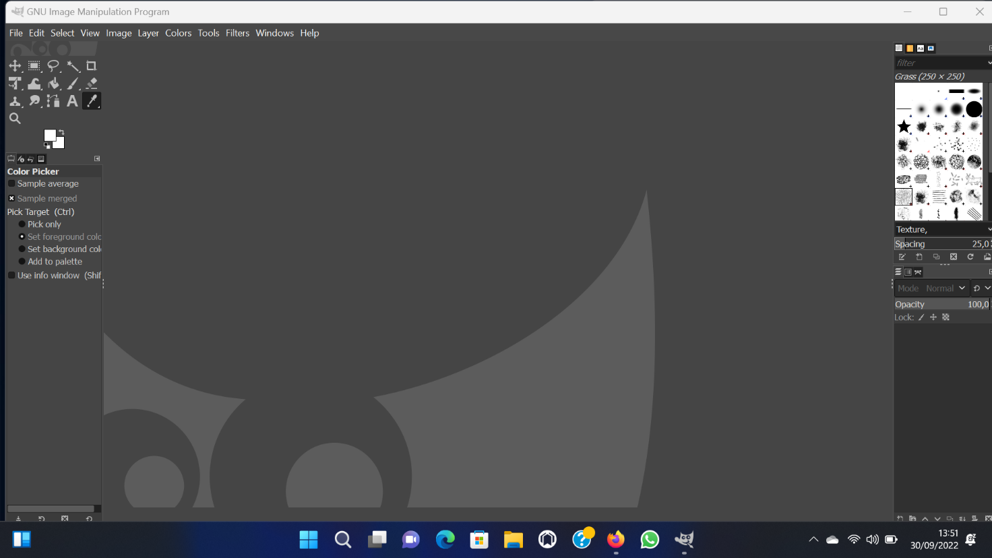

1. Buat sebuah image baru dengan ukuran 300 x 200 pixels dengan posisi landscape. Caranya pilih menu **File > New** atau kombinasi tombol keyboard **Ctrl + N**. Simpan file dengan nama **Tanytan.gift**.

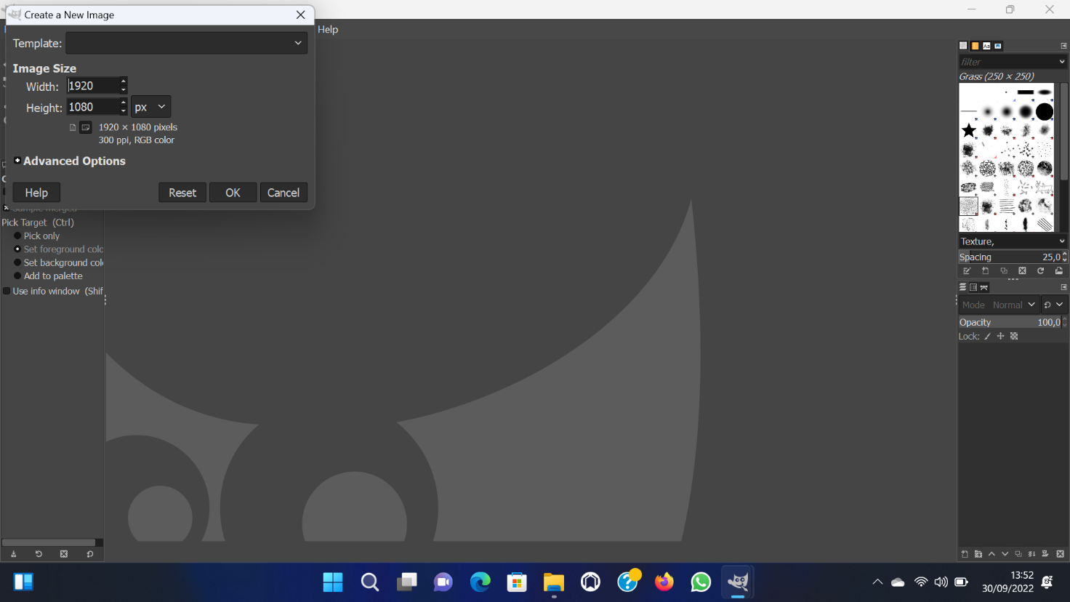

1. Setelah image baru dibuat (layer background), buka file **20200907231520bts7** dengan cara memilih menu **File > Open** atau kombinasi tombol keyboard **Ctrl + O**. Setelah file**20200907231520bts7** terbuka, klik kanan objek gambarnya, pilih **Edit > Copy** atau kombinasi tombol keyboard **Ctrl C**. Langkah ni dilakukan untuk menyalin objek **20200907231520bts7** ke dalam image baru (layer background) yang telah kita buat.

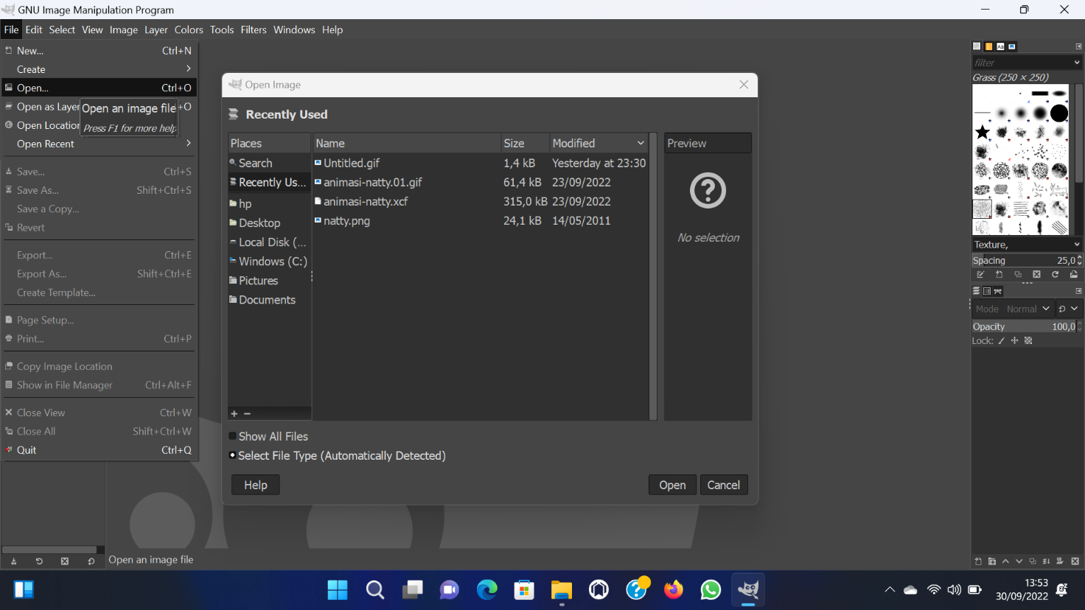

1. Tutup file 20200907231520bts7 kembali ke file image baru, lalu salin objek **Tanytan** ke dalam image baru (**wooden-stage-wallpaper-preview**) dengan cara klik kanan pilih **Edit > Paste** atau kombinasi tombol keyboard **Ctrl + V**. Objek **Tanytan** belum sepenuhnya menjadi layer (floating selection), untuk mengubahnya menjadi sebuah layer utuh, klik kanan floating selection (pasted layer) lalu pilih **New Layer**. Cara lainnya yaitu dengan menekan icon pada layers.

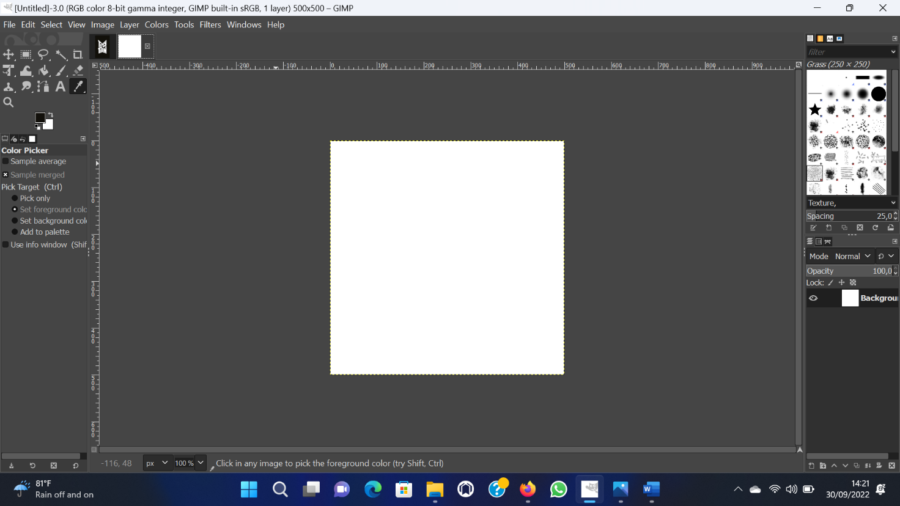

1. Agar objek **Tanytan** (Pasted Layer) dapat tampil seutuhnya pada layer background, maka klik Pasted Layer, pilih **Scale Tool** pada Toolbox atau tekan kombinasi tombol keyboard **Shift + T**. Lalu klik objek **Tanytan**, atur ukuran objek agar tampil seutuhnya, lalu klik Scale.

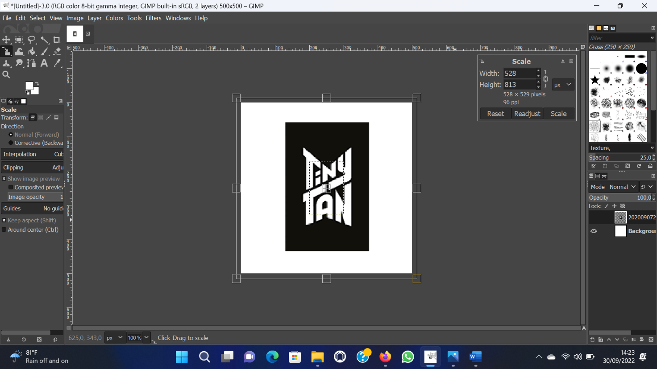

1. Atur posisi objek Tanytan (Paste Layer) pada layer Background. Untuk menggabungkan dua layer tersebut, klik kanan Pasted Layer, pilih **Merge Down**.
2. Setelah kedua layer digabung, buatkan duplikat layer Background dengan cara klik icon duplikat. Buatlah duplikat layer background sehingga jumlahnya menjadi 5 buah layer background.
3. Ubah setiap nama layer menjadi frame. Caranya klik dua kali objek pada layer sehingga muncul kotak dialog Layer Attributes, ubah namanya sesuai dengan gambar di bawah ini.
4. Buatkan duplikat teksnya sebanyak 3 buah. Lalu posisikan layer teks tersebut di atas frame 1, frame 3, dan frame 5 perhatikan gambar di bawah (**1**). Gabungkan layer teks pertama dengan frame 1, layer teks kedua dengan frame 3, dan layer teks ketiga dengan frame 5. Perhatikan gambar (**2**).
5. Dengan cara yang sama, lakukan pada Pasted Layer Copy#1 dan frame 3 dengan ukuran Width image natty sebesar 120. Sebelum digabungkan dengan frame 3, hapus bagian image **natty** yang berhubungan langsung dengan image **ubuntu** dengan menggunakan **Eraser Tool** pada Toolbox (gunakan **Zoom Tool** pada Toolbox untuk mempermudah penghapusan), sehingga image **natty** tampak seperti di bagian dalam logo **ubuntu**. Lalu gabungkan keduanya.

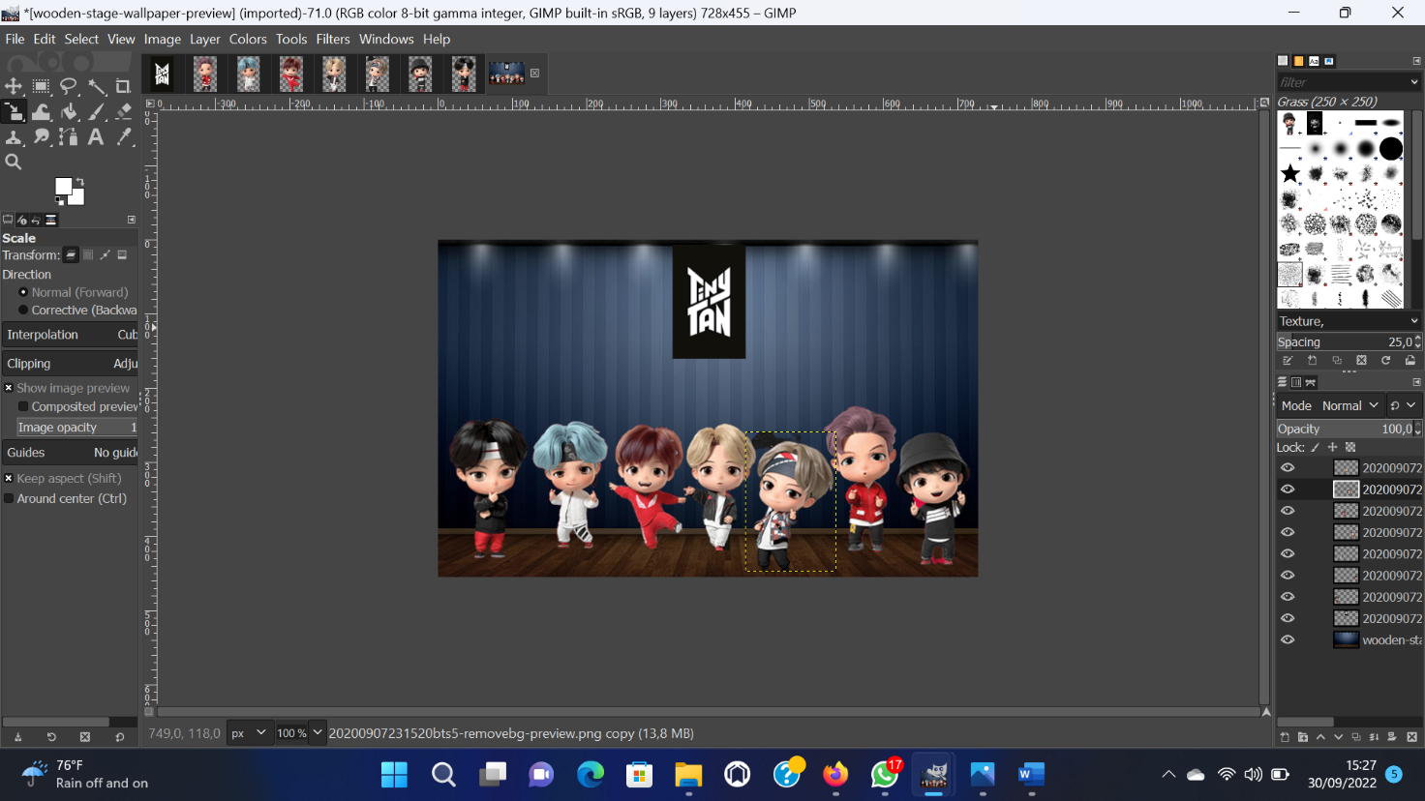

1. Untuk menguji animasi GIF, pilih menu **Filter > Animation > Playback..**.

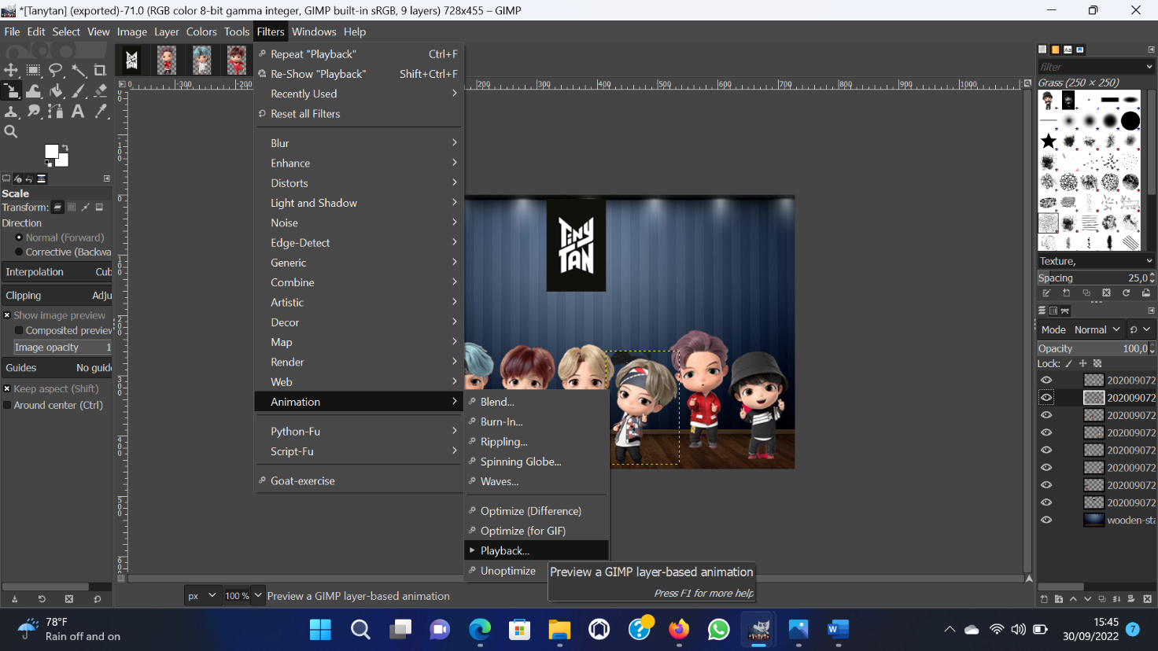

1. Maka akan muncul Animation Playback. Tekan tombol start playback untuk pengujian animasi

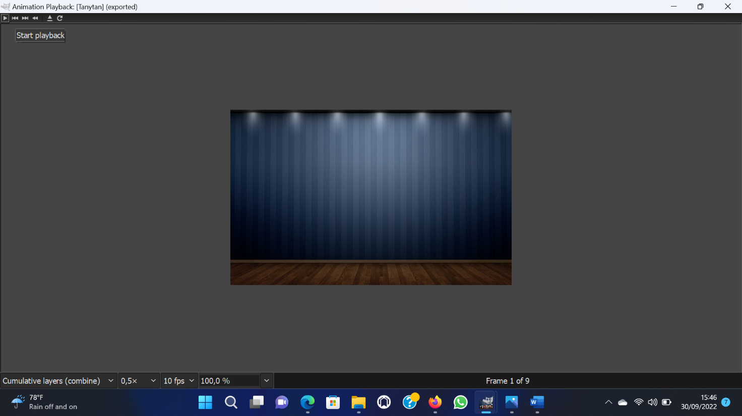

1. Ketika menekan tombol Save, muncul kotak dialog Export File. Untuk sesi ini pilih Save as Animation agar setiap frame yang kita buat tetap utuh dan tidak di-merge menjadi sebuah layer

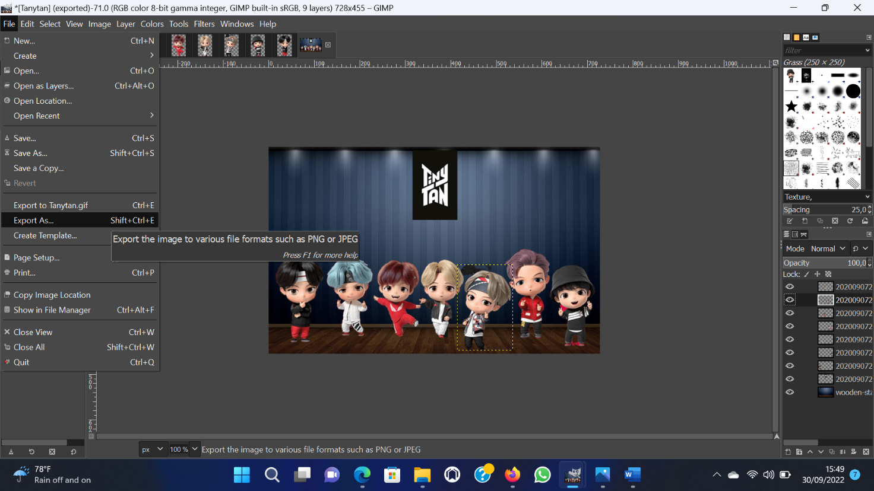

1. Sesi berikut akan muncul jika ada layer yang ukurannya lebih besar atau di luar canvas layer sebesar 1080 x 720. Untuk pilihan ini pilih Crop

